RELATÓRIO DO TESTE

Cadastro de Coordenador – Cenário 3: Preenchimento dos campos obrigatórios e salvamento.

Data do teste: 18/09/2025 17:38:23

🔄 Acessando sistema...

✅ Acessando sistema realizada com sucesso.

Screenshot: acessando_sistema

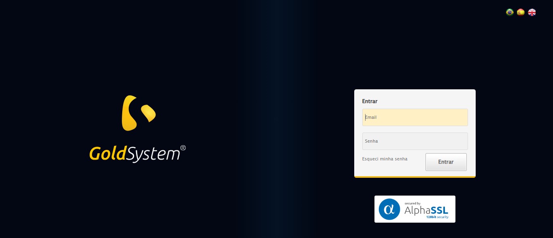

🔄 Realizando login...

✅ Realizando login realizada com sucesso.

Screenshot: realizando_login

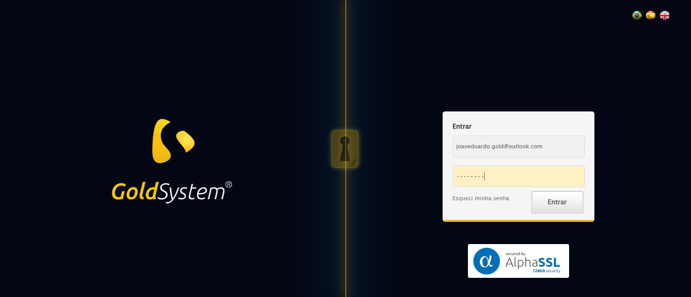

🔄 Esperando sistema carregar e ajustando zoom...

🔍 Zoom ajustado para 90%.

✅ Esperando sistema carregar e ajustando zoom realizada com sucesso.

Screenshot: esperando_sistema_carregar_e_ajustando_zoom

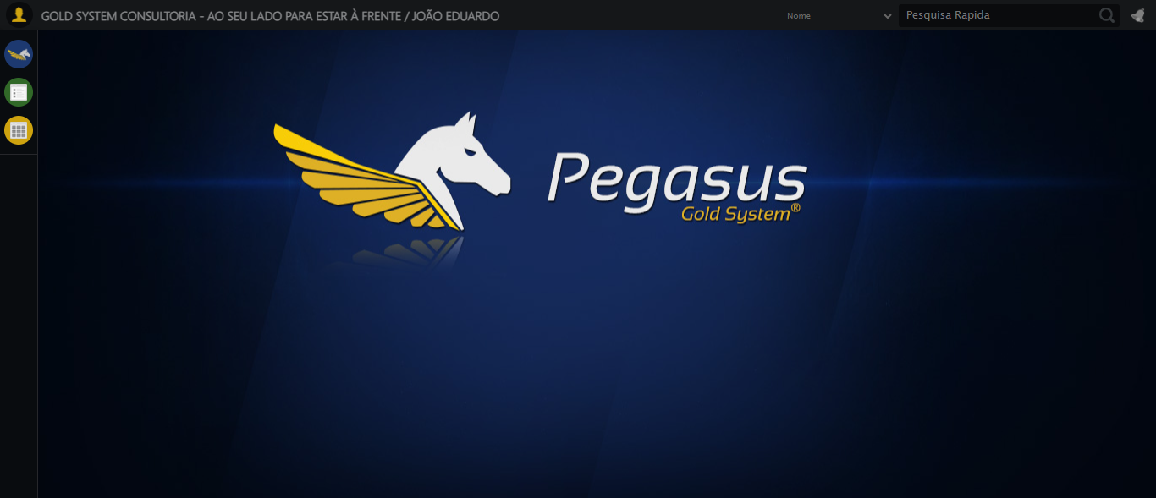

🔄 Abrindo menu Coordenador...

✅ Abrindo menu Coordenador realizada com sucesso.

Screenshot: abrindo_menu_coordenador

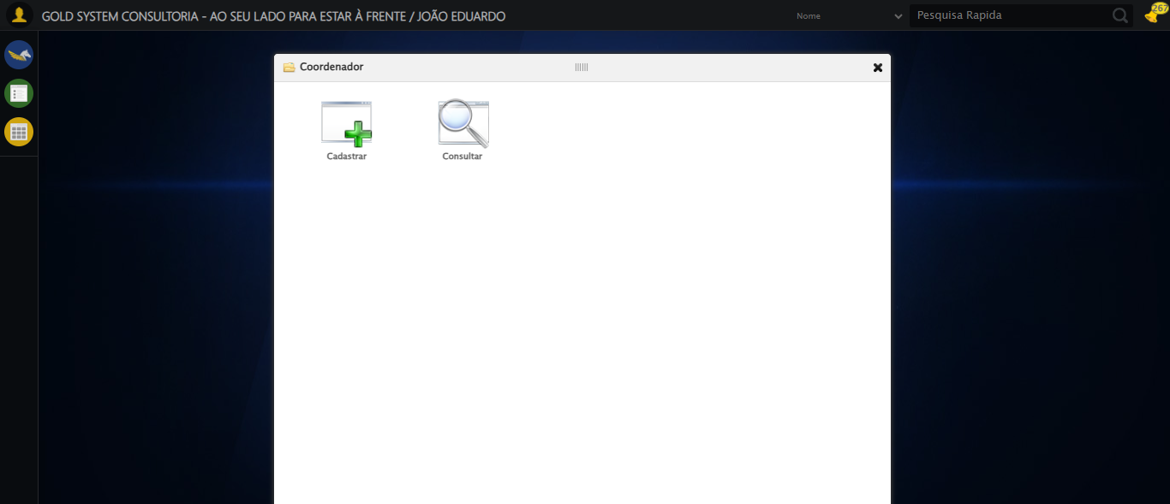

🔄 Clicando em Cadastrar...

✅ Clicando em Cadastrar realizada com sucesso.

Screenshot: clicando_em_cadastrar

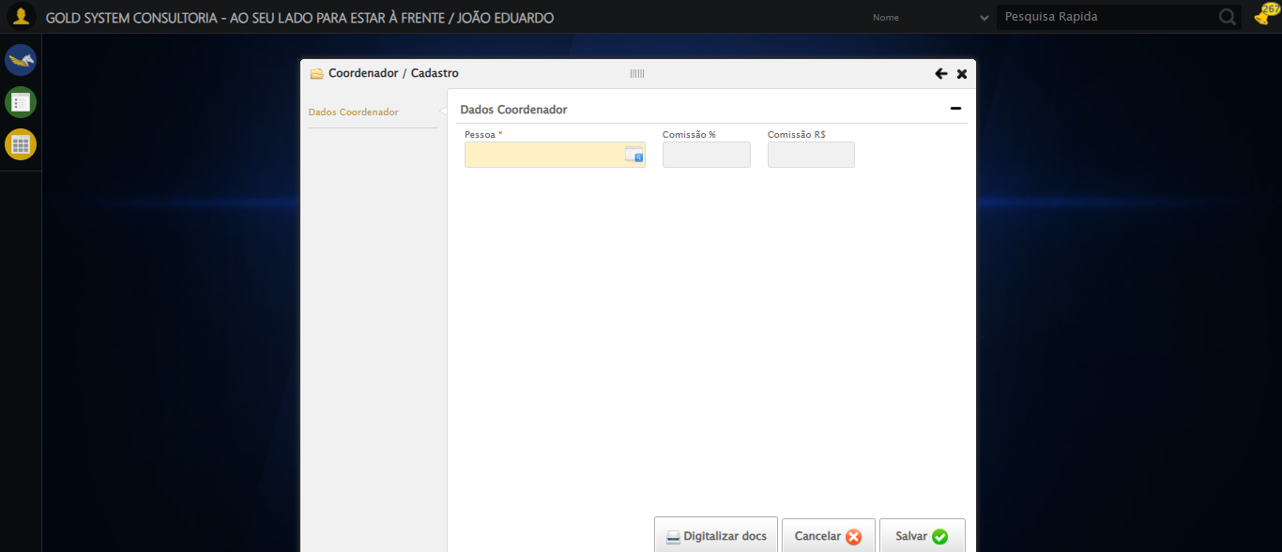

🔄 Abrindo LOV Pessoa para Coordenador...

✅ Abrindo LOV Pessoa para Coordenador realizada com sucesso.

Screenshot: abrindo_lov_pessoa_para_coordenador

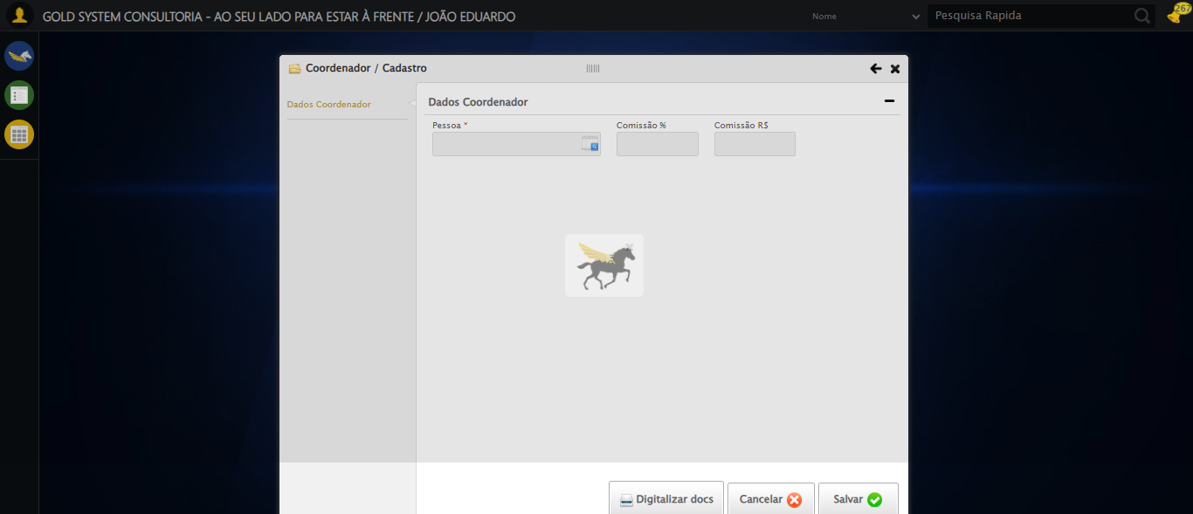

🔄 Clicando em Novo Registro Pessoa...

✅ Clicando em Novo Registro Pessoa realizada com sucesso.

Screenshot: clicando_em_novo_registro_pessoa

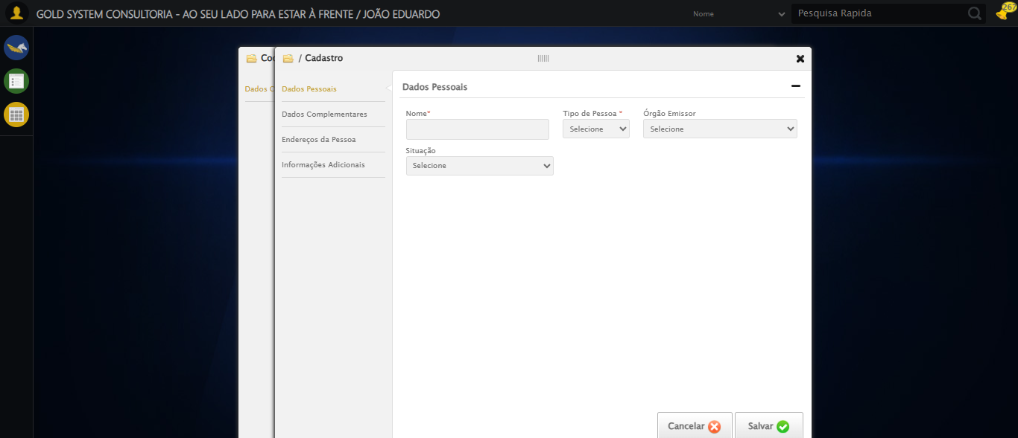

🔄 Preenchendo Nome Completo...

✅ Preenchendo Nome Completo realizada com sucesso.

Screenshot: preenchendo_nome_completo

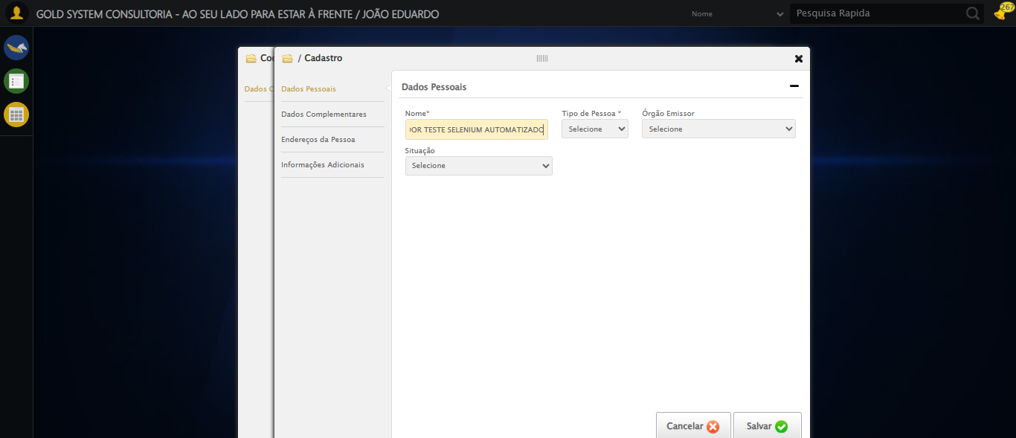

🔄 Selecionando Tipo de Pessoa...

✅ Selecionando Tipo de Pessoa realizada com sucesso.

Screenshot: selecionando_tipo_de_pessoa

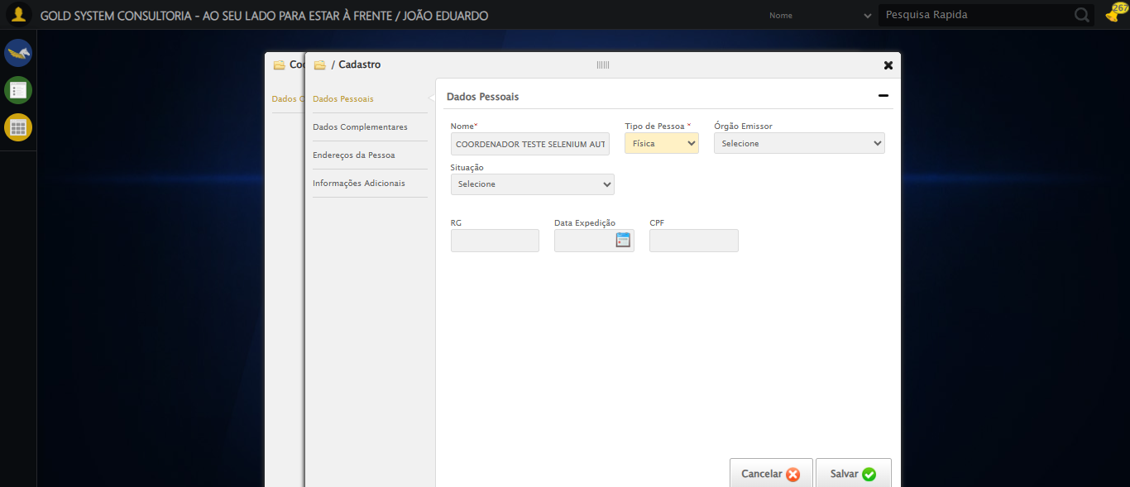

🔄 Selecionando Tipo de Documento...

✅ Selecionando Tipo de Documento realizada com sucesso.

Screenshot: selecionando_tipo_de_documento

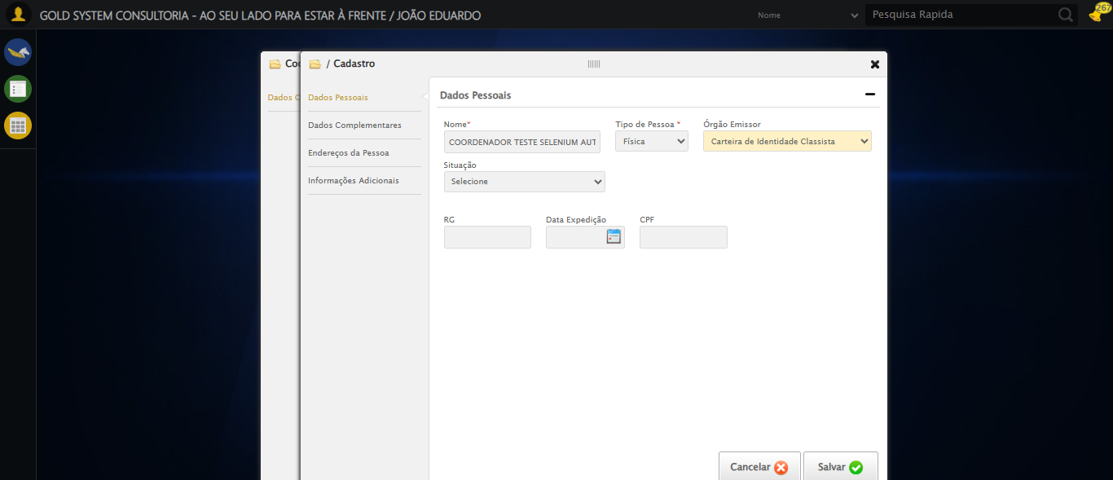

🔄 Preenchendo Número do Documento...

✅ Preenchendo Número do Documento realizada com sucesso.

Screenshot: preenchendo_número_do_documento

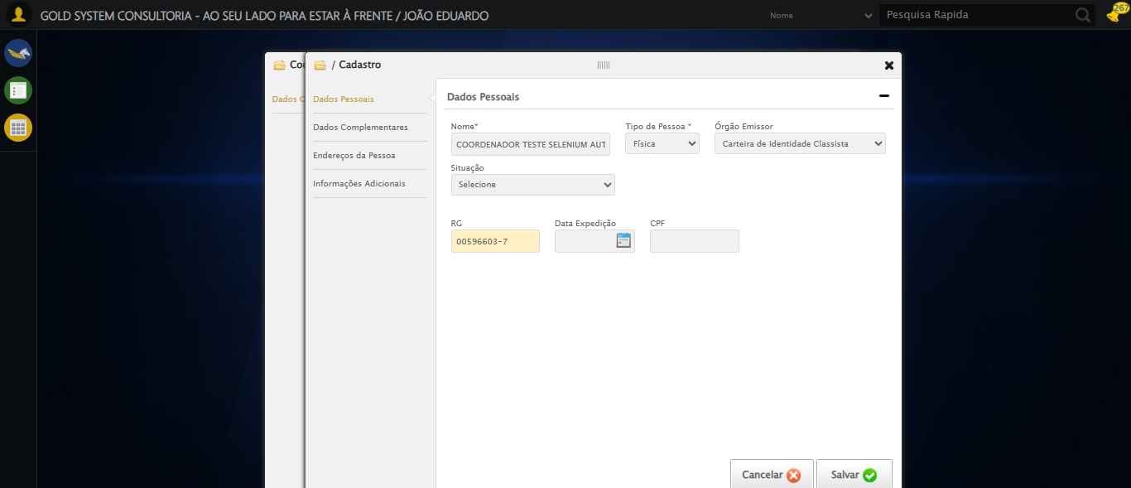

🔄 Preenchendo Data de Expedição...

✅ Preenchendo Data de Expedição realizada com sucesso.

Screenshot: preenchendo_data_de_expedição

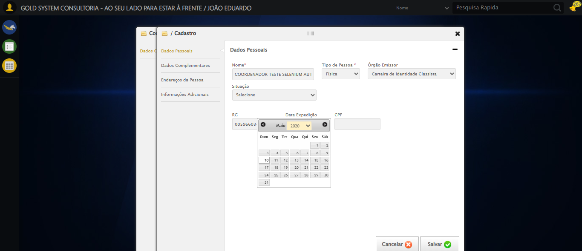

🔄 Preenchendo CPF...

✅ Preenchendo CPF realizada com sucesso.

Screenshot: preenchendo_cpf

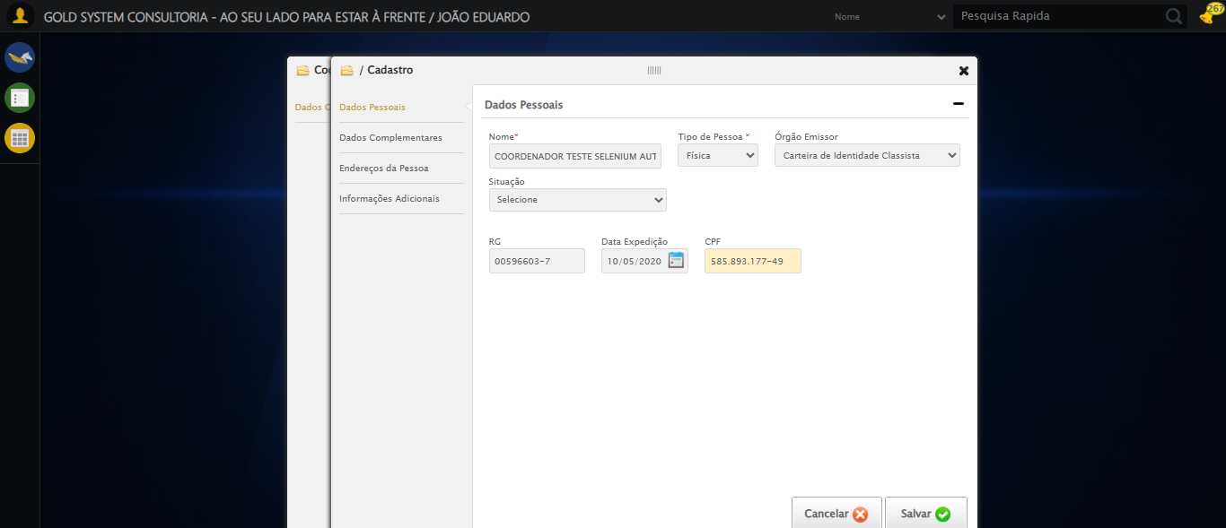

🔄 Acessando aba Dados Complementares...

✅ Acessando aba Dados Complementares realizada com sucesso.

Screenshot: acessando_aba_dados_complementares

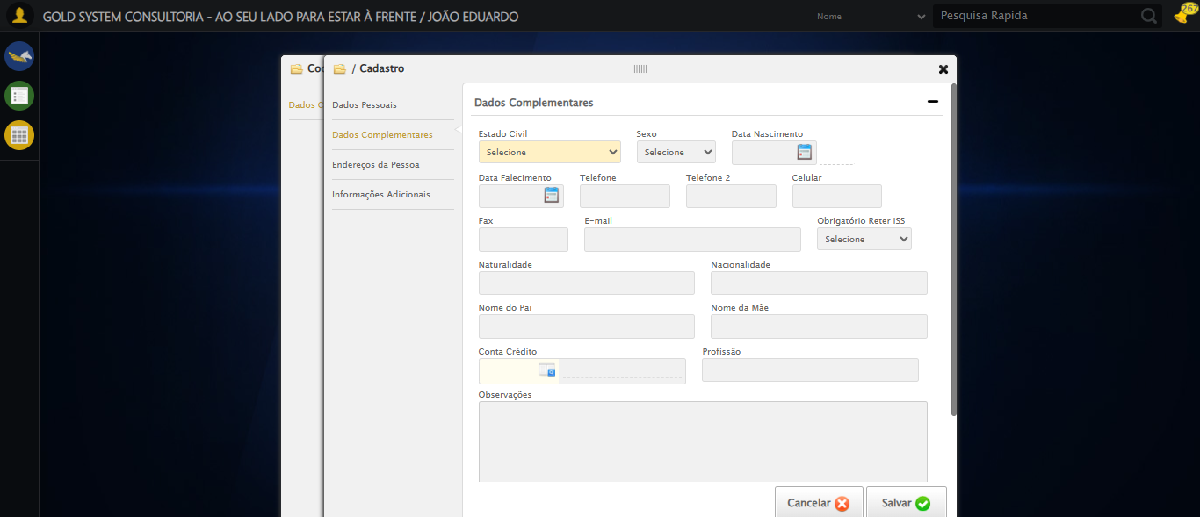

🔄 Selecionando Estado Civil...

✅ Selecionando Estado Civil realizada com sucesso.

Screenshot: selecionando_estado_civil

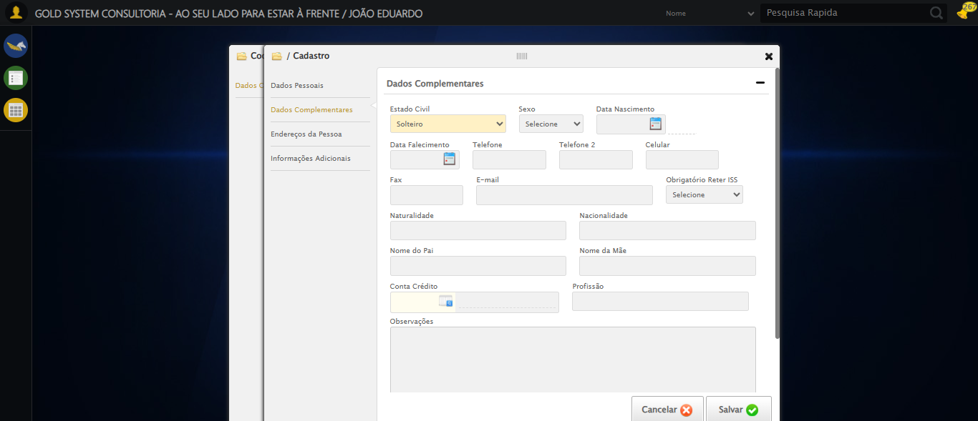

🔄 Selecionando Sexo...

✅ Selecionando Sexo realizada com sucesso.

Screenshot: selecionando_sexo

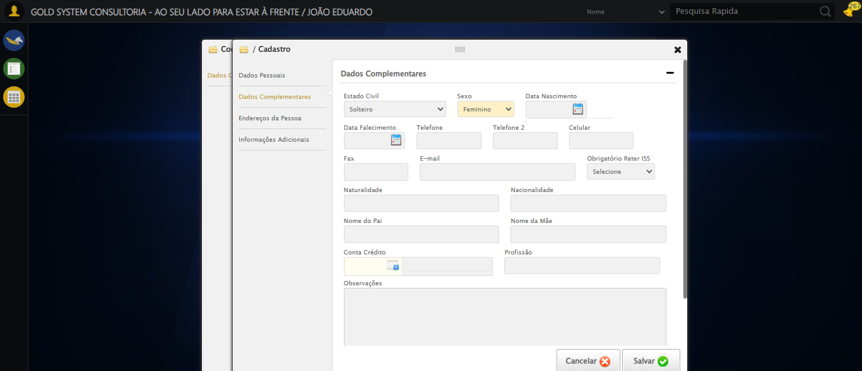

🔄 Preenchendo E-mail...

✅ Preenchendo E-mail realizada com sucesso.

Screenshot: preenchendo_e-mail

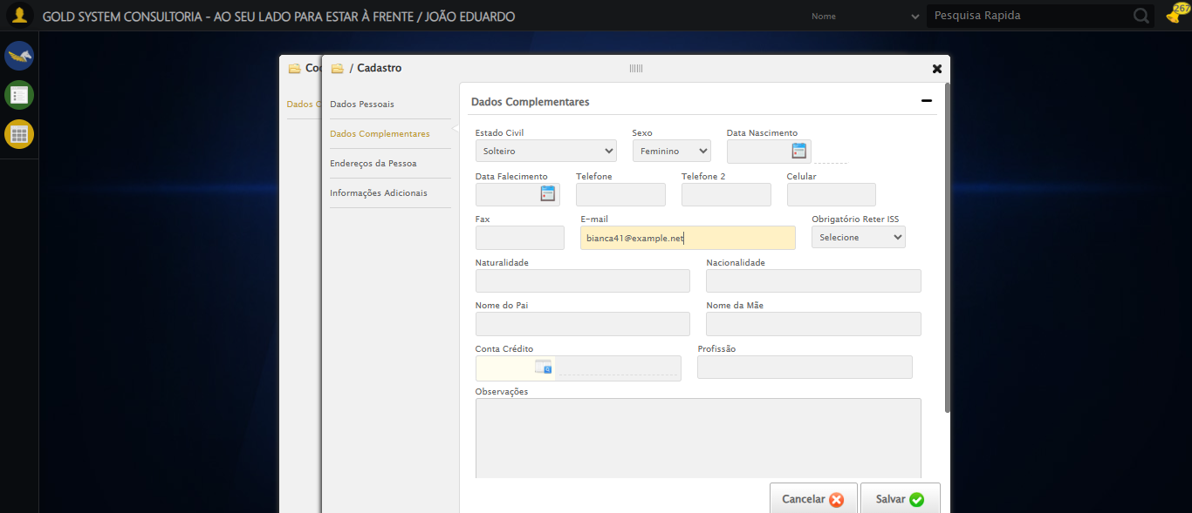

🔄 Preenchendo Data de Nascimento...

✅ Preenchendo Data de Nascimento realizada com sucesso.

Screenshot: preenchendo_data_de_nascimento

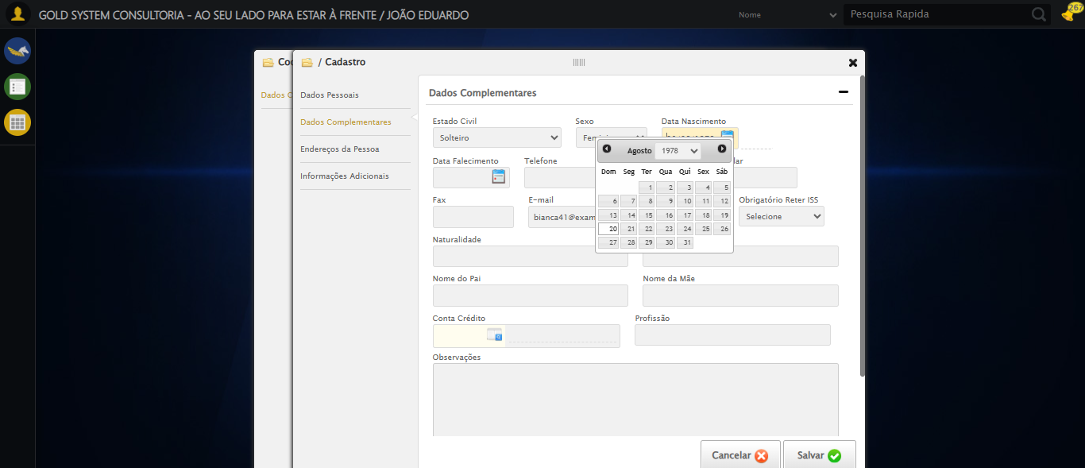

🔄 Preenchendo Telefone 1...

✅ Preenchendo Telefone 1 realizada com sucesso.

Screenshot: preenchendo_telefone_1

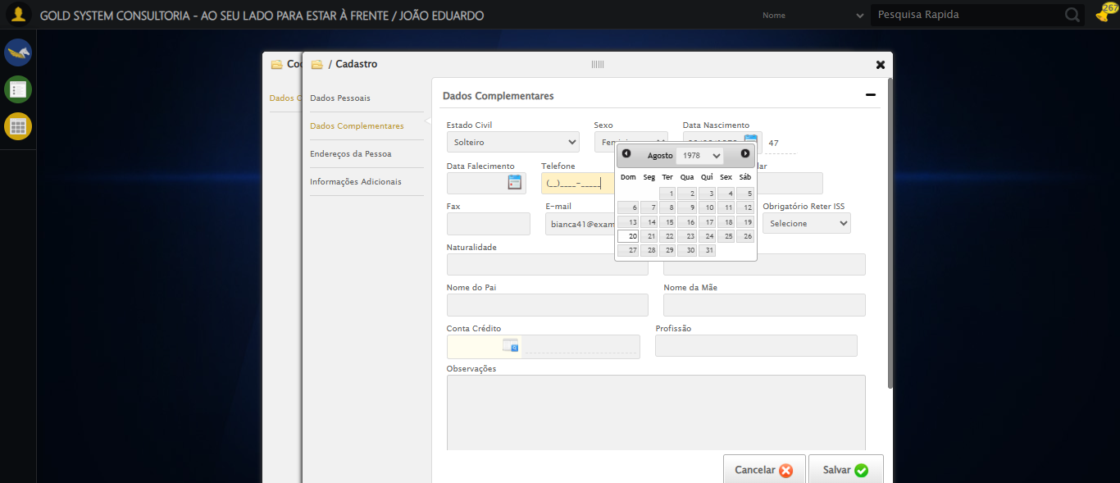

🔄 Preenchendo Telefone 2...

✅ Preenchendo Telefone 2 realizada com sucesso.

Screenshot: preenchendo_telefone_2

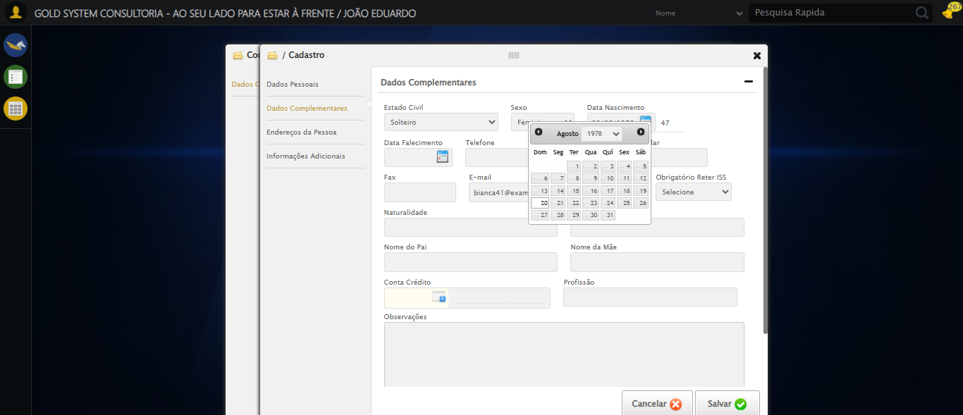

🔄 Preenchendo Telefone 3...

✅ Preenchendo Telefone 3 realizada com sucesso.

Screenshot: preenchendo_telefone_3

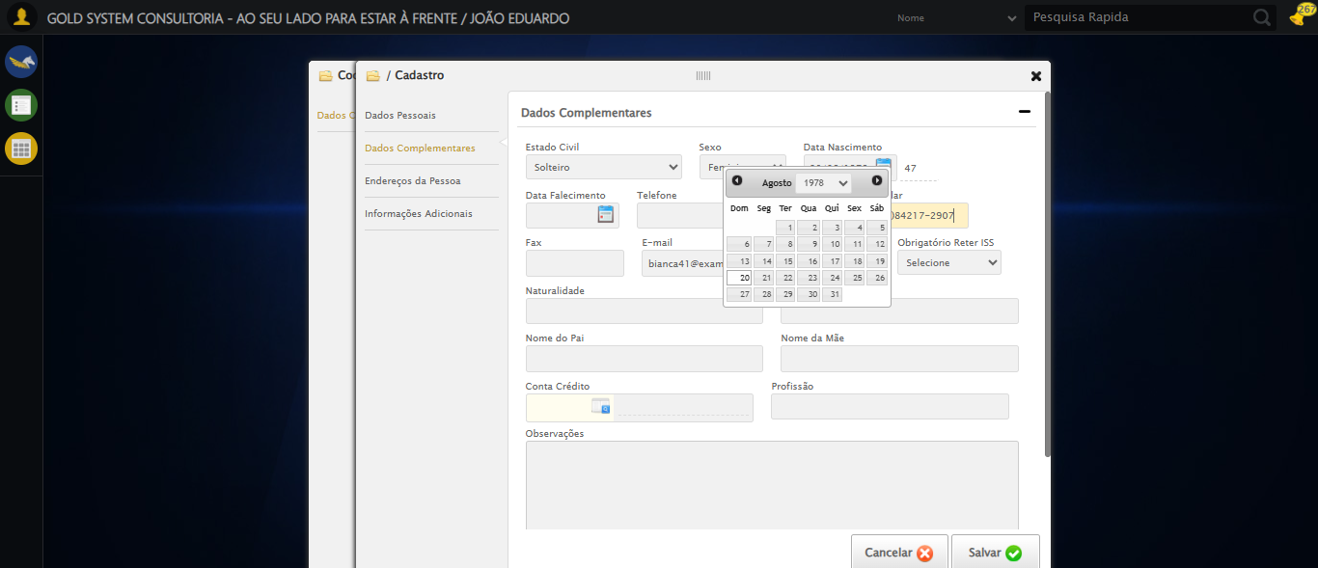

🔄 Preenchendo Cidade de Nascimento...

✅ Preenchendo Cidade de Nascimento realizada com sucesso.

Screenshot: preenchendo_cidade_de_nascimento

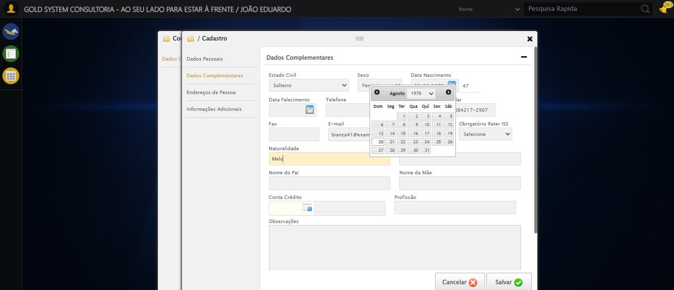

🔄 Preenchendo País de Nascimento...

✅ Preenchendo País de Nascimento realizada com sucesso.

Screenshot: preenchendo_país_de_nascimento

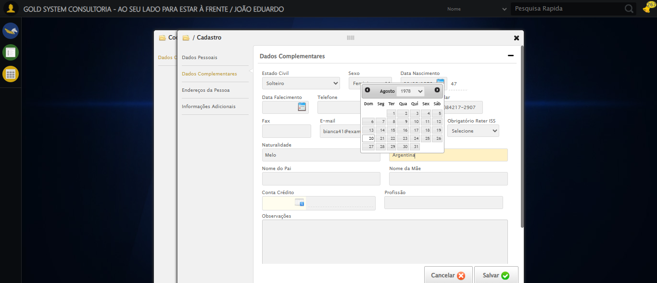

🔄 Preenchendo Nome do Pai...

✅ Preenchendo Nome do Pai realizada com sucesso.

Screenshot: preenchendo_nome_do_pai

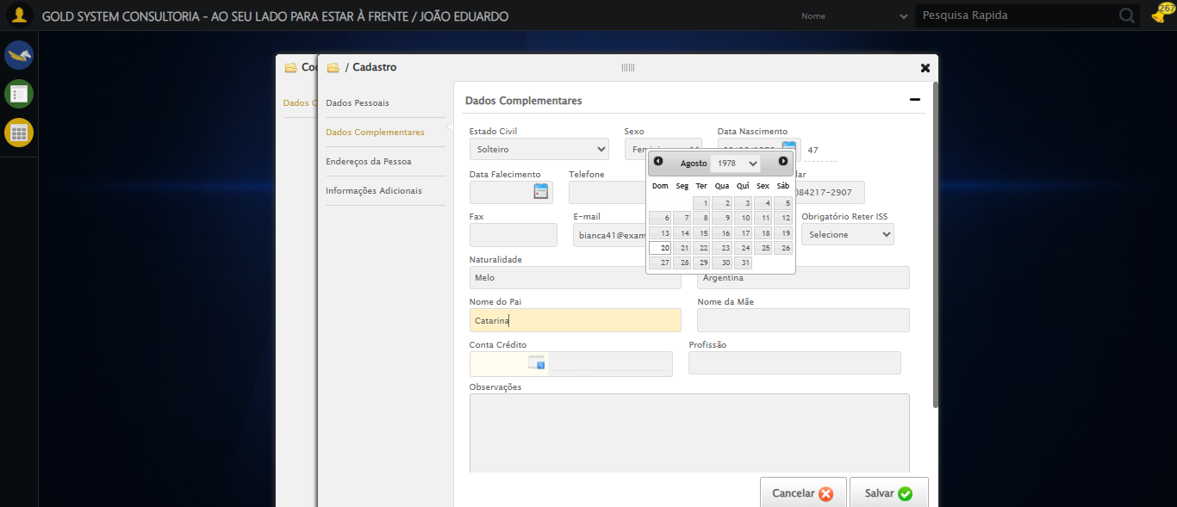

🔄 Preenchendo Nome da Mãe...

✅ Preenchendo Nome da Mãe realizada com sucesso.

Screenshot: preenchendo_nome_da_mãe

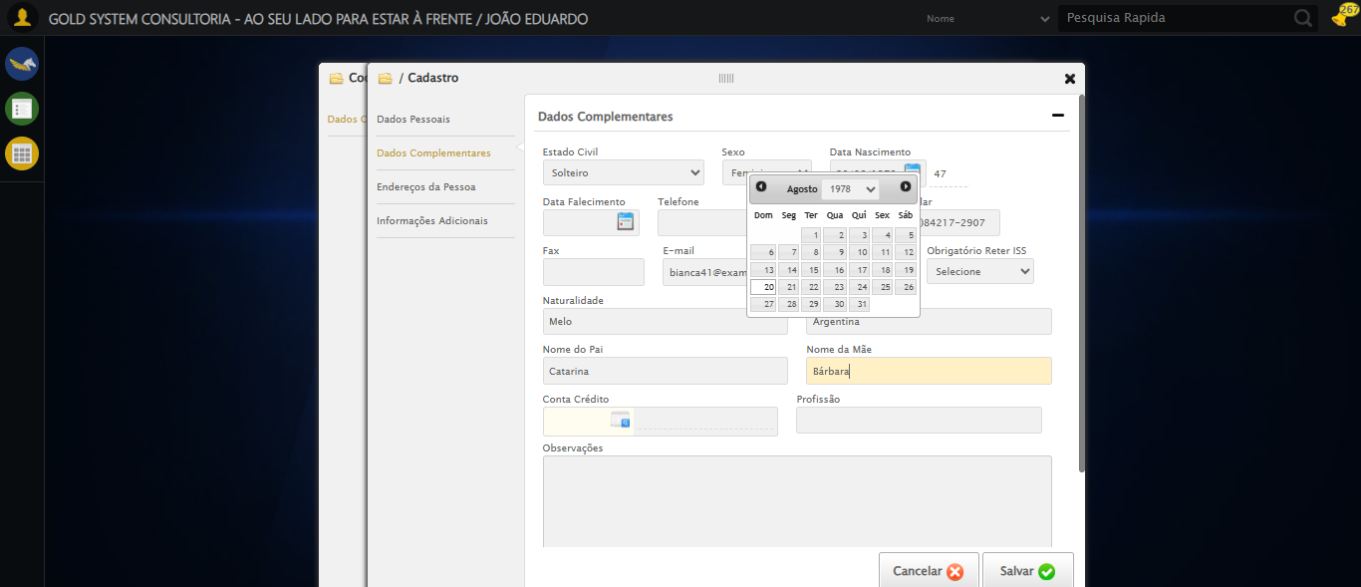

🔄 Preenchendo Profissão...

✅ Preenchendo Profissão realizada com sucesso.

Screenshot: preenchendo_profissão

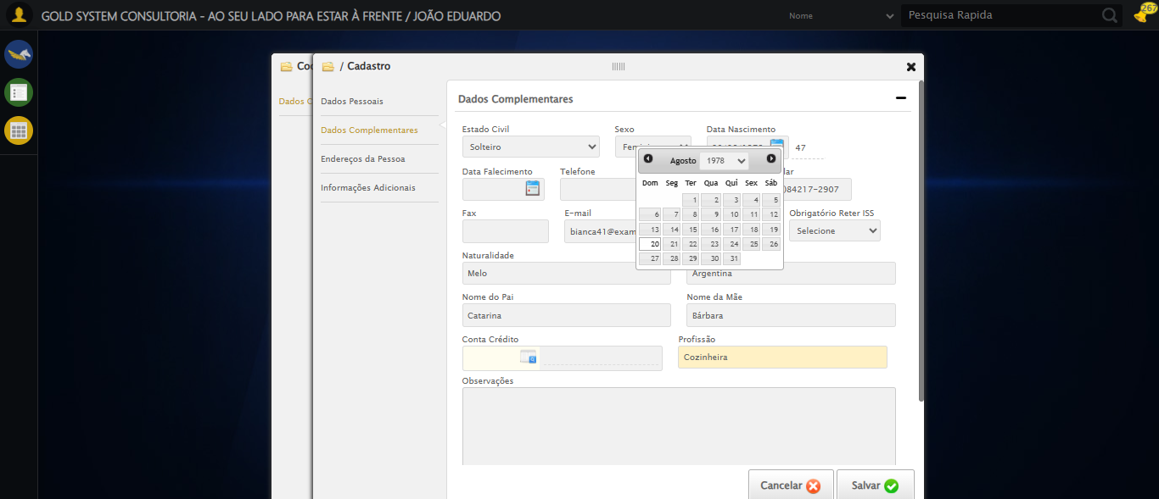

🔄 Salvando dados da pessoa...

✅ Salvando dados da pessoa realizada com sucesso.

Screenshot: salvando_dados_da_pessoa

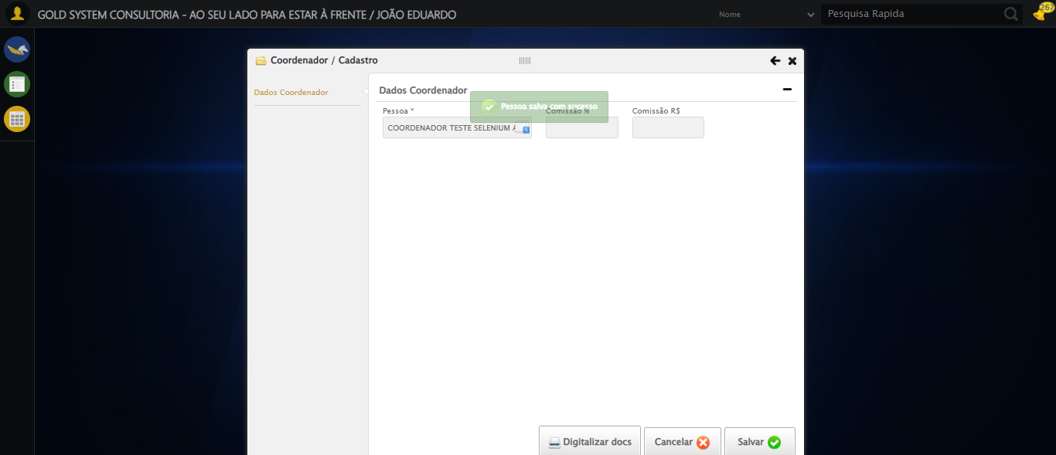

🔄 Salvando cadastro do coordenador...

✅ Salvando cadastro do coordenador realizada com sucesso.

Screenshot: salvando_cadastro_do_coordenador

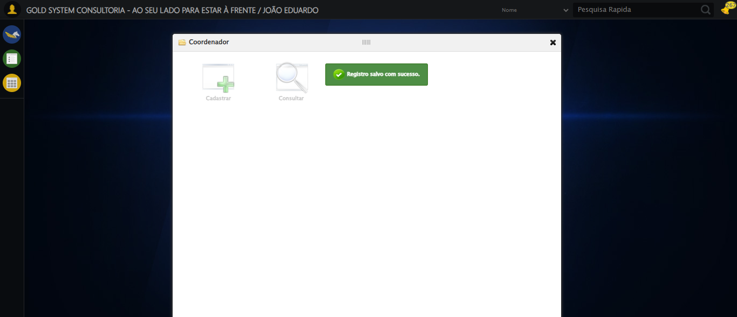

🔄 Fechando modal após salvamento...

✅ Fechando modal após salvamento realizada com sucesso.

Screenshot: fechando_modal_após_salvamento

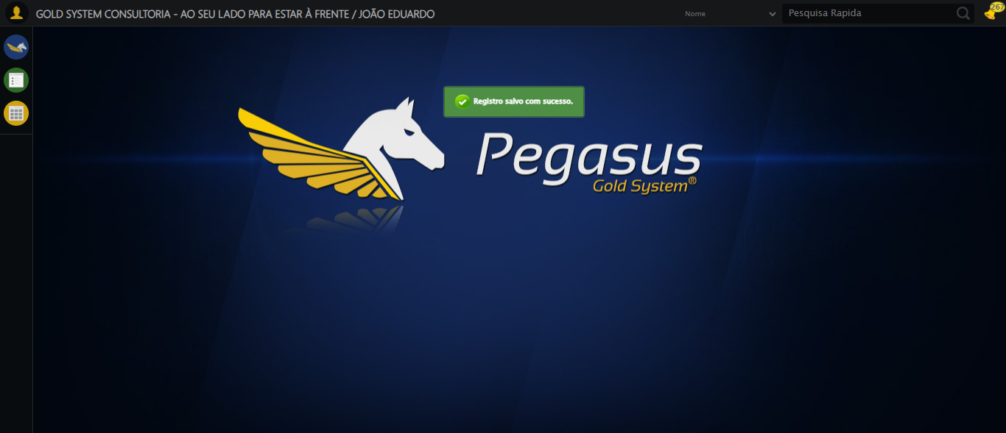

📢 ✅ Sucesso: Registro salvo com sucesso.

✅ Teste concluído com sucesso.